Título em português

Título em inglês
Primeiro Autor
Segundo Autor
Terceiro Autor
Resumo
O resumo deve apresentar as principais ideias do texto, sendo suscinto e não incluir excertos do texto integral, citações ou referências composto por não menos do que 100 palavras e não mais do que 250. Devem ser incluídos abaixo do resumo em português um mínimo 3 e um máximo de 5 palavras chave, separadas por ponto e vírgula, sugere-se que as palavras chave sejam diferentes dos termos utilizados no título, não contenham abreviações e não sejam muito semelhantes ou repetidas para que possam ampliar a possibilidade de resultado em ferramentas de busca que possam resultar na exibição do artigo.
Palavras-Chave: Palavra 1; Palavra 2; Palavra 3.

Abstract
Além do resumo em português o artigo deve contar também com um abstract em língua inglesa, caso o artigo seja entregue em inglês ou espanhol, deve primeiro apresentar o resumo na língua logo abaixo o resumo em língua portuguesa. O resumo em língua estrangeira deve seguir os mesmos critérios do resumo em português destacando que a responsabilidade pela tradução bem como da sua qualidade é do autor.
Keywords: Keyword 1; Keyword 2; Keyword 3.

Introdução
O texto deve seguir o padrão Introdução, Caracterização da área de estudo (Opcional), Metodologia, Resultados e Discussões, Considerações Finais, Agradecimentos (Opcional) e Referências como estrutura mínima para o artigo submetido.
É possível ainda incluir, caso seja necessário, outras seções, bem como subseções em dois níveis, sendo essas “Subtítulo de Seção 1”, fonte calibri nº 13 sublinhada e “Subtítulo de Seção 2”, fonte calibri nº 13 em itálico.
As citações devem seguir as normas-padrão conforme a NBR-10520 da ABNT. Citações diretas superiores a três linhas devem ser escritas com recuo a esquerda de 4 cm, justificado, fonte Calibri 11, espaçamento simples e sem o uso de aspas (COLOCAR O AUTOR TODO EM LETRA MAIÚSCULA, ano, número das páginas).
Citações diretas com até três linhas devem seguir a formatação habitual do texto (COLOCAR O NOME CIENTÍFICO DO AUTOR TODO EM LETRA MAIÚSCULA, ano da publicação, número da página) entre aspas. Já as citações indiretas com até três linhas não precisam ser acompanhadas por parênteses e o nome do autor deve ser apresentado com a primeira letra maiúscula, seguido pelo ano e página da referência, por exemplo: Conforme Santos (2004, p.15) seguida pelo texto indireto. As citações diretas com mais de 3 linhas devem ser inseridas no texto em parágrafo separado, com fonte Calibri, tamanho 11, espaçamento simples, justificada e com 4 cm de recuo seguido pelo nome do autor em maiúsculo e parênteses, ano e página do excerto:
Elit fringilla massa at sodales tempor hendrerit purus leo suspendisse, nostra dictum aliquam tristique vestibulum fusce id cubilia, dapibus tincidunt integer tristique nulla accumsan luctus tempus. hendrerit lectus lacus orci consequat aptent quisque etiam justo egestas orci placerat, nullam donec netus consequat senectus integer mi ultrices egestas duis vehicula porta, ac tristique placerat donec imperdiet praesent (AUTOR, 2020, p.12)
O texto pode incluir elementos visuais listados como Imagens (mapas, fotos, diagramas, esquemas, fluxogramas, infográficos entre outros), quadros (sistematização e organização de textos) e tabelas (sistematização e organização de dados). Todos esses elementos devem ser anunciados no texto entre parênteses (Figura 1) sendo posicionados logo abaixo ao parágrafo em que são apresentados.

Figura 1- Mapa político do Brasil.
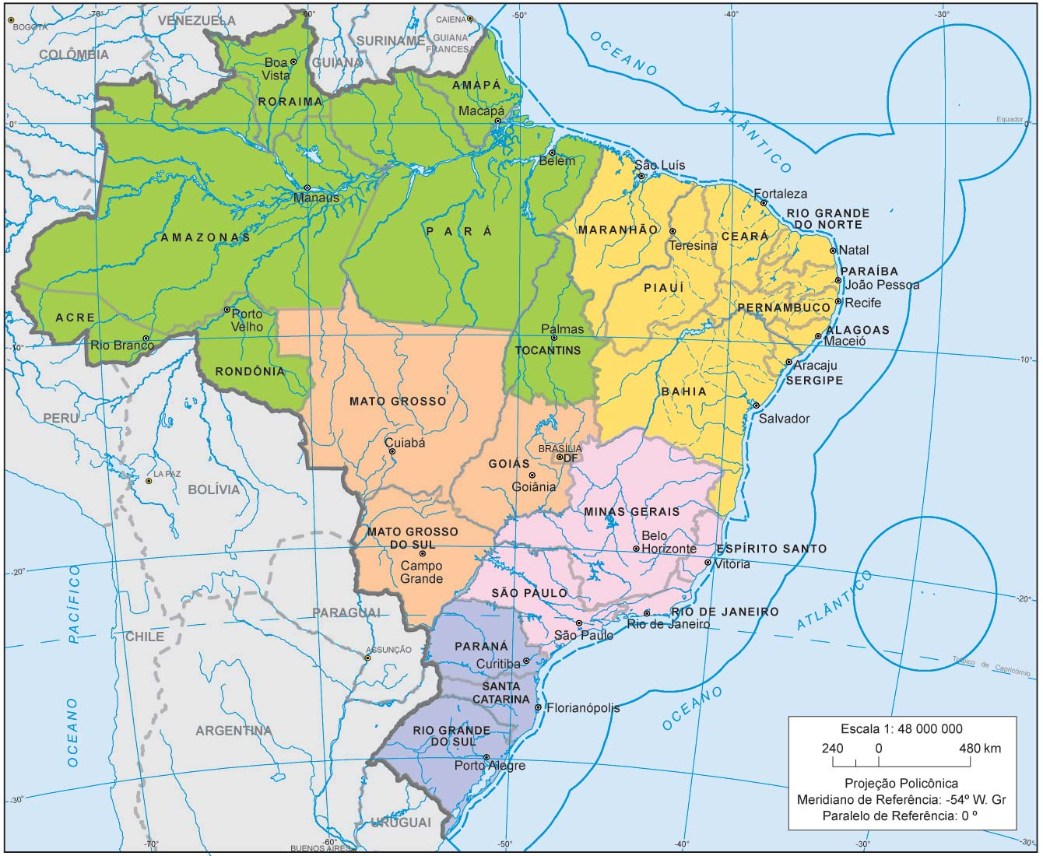
Fonte: IBGE (2010)

As figuras devem ser centralizadas e acima delas deve ser apresentada uma legenda e logo abaixo sua fonte. Figuras organizadas pelos autores devem apresentar a descrição “elaborado pelo autor” (Quadro 1).

Quadro 1 - Especificações das palavras analisadas.
Coluna 1 | Coluna 2 | Coluna 3
Linha A | Bibendum | turpis
Linha B | Integer | vitae
Linha C | Fames cras | laoreet
Elaborado pelo autor.

Equações e fórmulas devem ser destacadas no texto (Equação 1) e, numeradas com algarismos arábicos entre parênteses, alinhados à direita.
X²+Y² = Z² (1)
Também é possível inserir no texto tópicos ou listas. Estes devem apresentar margem antes do texto de 3 cm, fonte Calibri 12 e espaçamento simples.
As referências devem seguir o padrão ABNT, sendo ordenada pelo sobrenome do autor em maiúsculo, seguido pelas suas iniciais, título da obra em negrito, cidade, editora e ano. No caso de referências disponíveis na web, essas devem ser inseridas entre os sinais “<>” seguidos pela data de acesso com data, mês abreviado e ano (acesso: 15 jul. 2020). As referências devem ser organizadas em fonte Calibri 12, justificada, com espaçamento anterior e posterior ao parágrafo de 0,25 e espaçamento simples.
Todas as configurações da formatação do documento estão disponíveis na aba “estilos” no grupo “estilos personalizados” deste documento.

Subtítulo de seção 1
Imperdiet duis est aliquam tortor metus ad velit nisi habitant, elit egestas elementum euismod egestas nibh proin neque potenti neque, mi tortor nostra nam felis mi adipiscing bibendum. donec venenatis.
Subtítulo de seção 2
Dictumst litora scelerisque ultrices inceptos tristique. egestas cubilia dictum ut viverra tortor pellentesque inceptos erat venenatis consectetur at purus habitasse aptent, adipiscing morbi class sapien netus fusce egestas mi cubilia primis facilisis convallis aliquam.
- Arcu iaculis sodales velit vitae at elementum morbi, amet bibendum ornare at dapibus metus torquent hac, senectus fusce nisi at vulputate quis;
- Hac vitae eleifend nibh lectus torquent viverra dolor risus primis, lobortis dapibus pharetra ut orci maecenas est convallis, morbi justo id dictumst torquent velit lobortis fermentum;
- Duis venenatis ipsum faucibus suspendisse arcu feugiat dui hac fames, eleifend aenean curabitur lobortis lacus netus ut consectetur.

Caracterização da área de estudo (opcional)
Met gravida odio diam euismod dui conubia congue torquent, sit fringilla sed volutpat facilisis tellus facilisis lobortis, curae lacinia laoreet interdum cubilia porta gravida. habitasse donec aliquam erat justo ullamcorper etiam.

Metodologia
Sed blandit elementum nibh fringilla ut. ac tempor hac ultrices massa aenean praesent fames lorem ullamcorper, platea vulputate integer inceptos felis lacinia torquent dictumst mauris, duis varius neque dapibus odio platea scelerisque tristique.

Resultados e discussões
Bibendum integer fames cras interdum mollis faucibus eu, turpis morbi aenean mattis lectus amet iaculis, in ullamcorper aliquet euismod curabitur vulputate ullamcorper, augue auctor ornare etiam orci sociosqu. quam fusce habitasse turpis vitae ullamcorper laoreet suspendisse, consequat pellentesque mollis nec elit id conubia.

Considerações finais
Cubilia praesent fringilla magna aliquam accumsan auctor nibh molestie nostra purus felis vivamus, nibh orci at nec condimentum tortor semper porttitor lorem bibendum. fusce lacus primis accumsan turpis sociosqu libero dictum mollis, congue sapien at tortor mi rhoncus aliquam mauris primis, ut himenaeos lectus ante phasellus leo condimentum. aenean euismod pulvinar bibendum sed sociosqu interdum convallis auctor eleifend.
Agradecimentos (opcional)
Ullamcorper dapibus nullam torquent suscipit sem condimentum, massa pellentesque luctus consectetur pretium nisl, ligula sem quis posuere aliquam. posuere pellentesque aenean leo felis pellentesque orci semper nec auctor ultricies.
Referências
ABRAMOVAY, R. Paradigmas do capitalismo agrário em questão. São Paulo: Hucitec, 1992.
BRASIL. Ministério da Fazenda. Secretaria de Acompanhamento Econômico. Parecer técnico nº 06370/2006/RJ. Rio de Janeiro: Ministério da Fazenda, 13 set. 2006. Disponível em: <http://www.cade.gov. br/Plenario/Sessao_386/Pareceres/ParecerSeae-AC-2006-08012.008423-International_BusInes_MachIne. PDF>. Acesso: 4 out. 2010.
FERNANDES, B. M. Agronegócio nas Américas: o mito do desenvolvimento e a resistência do campesinato. In: ENCONTRO DE GEÓGRAFOS DA AMÉRICA LATINA, 10, 2005, São Paulo. Anais [...] São Paulo: EGAL/USP, 2005. p.4860-4874.
MARQUES, M. I. M. Lugar do modo de vida tradicional na modernidade. In: OLIVEIRA, A. U.; MARQUES, M. I. M. (org.). O Campo no século XXI. São Paulo: Casa Amarela, 2004, p. 145-158.
RELPH, E. C. As bases fenomenológicas da Geografia. Geografia. Rio Claro, v.4, n 7, p. 1-25, 1979.
SILVEIRA, F. R. A recriação capitalista do campesinato (Os camponeses na região de Presidente Prudente). 1990. Tese (Doutorado em Geografia). FFLCH/USP, São Paulo. 1990.

Afiliação, Departamento/Instituto/Universidade.exemplo1@exe.com.br.ORCID: https://orcid.org/0000-0000-0000-000X
Afiliação, Departamento/Instituto/Universidade. exemplo2@exe.com.br.ORCID: https://orcid.org/0000-0000-0000-000Y
Afiliação, Departamento/Instituto/Universidade. exemplo3@exe.com.br.ORCID: https://orcid.org/0000-0000-0000-000Z

